ASSUNTO:. REQUEIRO ESTUDOS PARA REALIZAR RECUPERAÇÃO DE NASCENTE LOCALIZADA AS MARGENS DA RODOVIA EZIO MARIOTONI NAS PROXIMIDADES DO PESQUEIRO.

DESPACHO

SALA DAS SESSÕES ____/____/_____

PRESIDENTE DA MESA

REQUERIMENTO Nº , DE 2016

SENHOR PRESIDENTE,
SENHORES VEREADORES,

Considerando que, é fundamental a recuperação e manutenção das nascentes e mananciais existentes em nosso município.

REQUEIRO a mesa após ouvir o douto plenário que seja oficiado o Exmo. Sr. Prefeito Luis Gustavo Antunes Stupp para que realize estudos para recuperar nascente localizada as margens da Rodovia Ésio Mariotoni nas proximidades do pesqueiro.

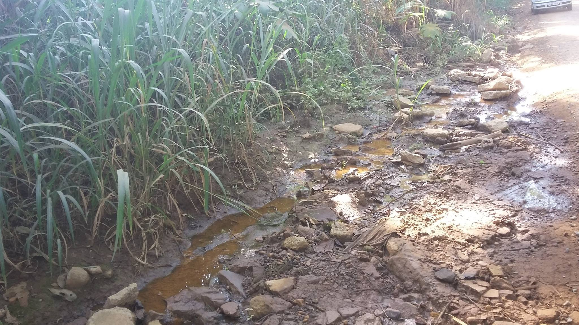

SALA DAS SESSÕES “VEREADOR SANTO RÓTOLLI”, aos 06 de maio de 2016

VEREADOR LUIS ROBERTO TAVARES

